
课程设计报告

2021—2022学 年 第 二 学 期
《软件工程课程设计》报告

专业班级 计算1901
姓 名 周时
学 号 1907010118
开课系室 软件工程
考核日期 2022年6月18日

评 语
得 分 |  | 评阅人

361安全卫士——多一分安全
第9、10周任务：拟开发软件选题及任务详细描述及时间安排计划文档
软件选题：361安全卫士--多一分安全
软件类型：杀毒软件/安全工具
软件功能设计：见附件 功能层次方框图.pdf
项目地址：https://github.com/Arczotis/361Safeguard-one_more_safe
项目开发计划（GB856T——88简化）
1引言
1.1编写目的
本计划书将会对此次开发的软件进行初步的计划以及描述，并对项目目标作出阐述与解释
1.2 背景
a. 待开发的软件系统的名称：361安全卫士；
b.选题原因：当今社会已经步入了网络时代，我国的网民数量达到了空前的高峰，在背景下，网络安全成为了人们的热议话题。无论是计算机的系统安全，数据安全，还是移动设备，云端设备的隐私安全，都是具有重大意义的。在此背景下我决定开发一款安全类软件用以保护PC端的安全。其中还附带了主流的辅助工具如内存加速、垃圾清理、软件管家等。
c.本项目由本课程教师提出，由本人选题、本人开发，实现该软件的计算机由学校电脑机房构成。
1.3参考资料
- 项目地址：https://github.com/Arczotis/361Safeguard-one_more_safe
- 报告模板参考：https://www.cnblogs.com/peizhe123/p/5511505.html
- 功能层次方框图
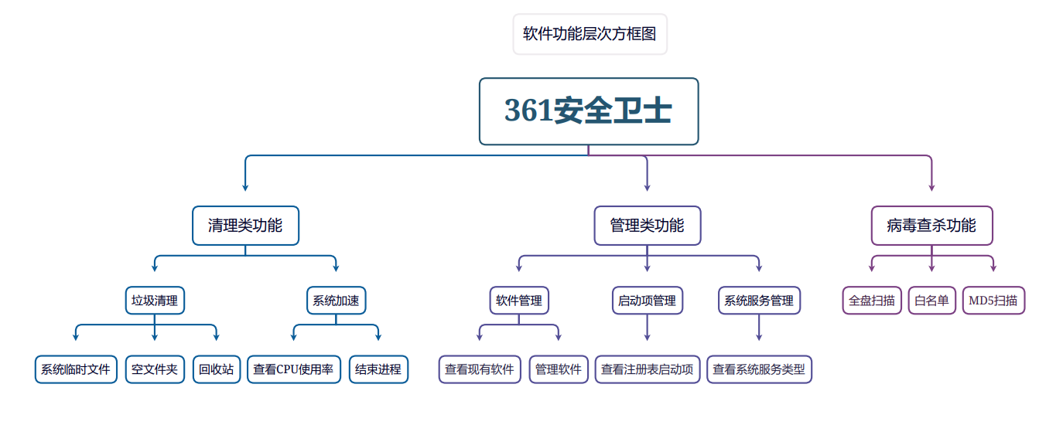https://github.com/Arczotis/361Safeguard-one_more_safe/blob/main/%E5%8A%9F%E8%83%BD%E5%B1%82%E6%AC%A1%E6%96%B9%E6%A1%86%E5%9B%BE.pdf
- 参考项目https://github.com/Arczotis/Safe360
2项目概述
2.1工作内容
a.用面向对象的方法进行编程，实现不同功能对应的的方法
b.完成程序整体框架设计
c.对项目进行测试
2.2产品
2.2.1程序
编程语言：C++/C
·Safe361.exe
361安全卫士的主程序，提供通向其他子程序的接口，在此程序中通过头文件引用链接其他的子功能模块。暂未计划编写可视化操作界面。
a.清理类功能
·Rubbish.exe
垃圾清理功能，列出文件系统内现存的全部文件以及文件夹，对临时文件夹，windows缓存文件，空文件夹等进行删除操作。
·MemoryManager.exe
内存管理功能，扫描当前存在的进程，列出当前占用内存的进程的Pid，并提供结束进程功能。一键清理将会结束除系统进程外的所有custom软件。
b.病毒查杀功能
·ViresScan.exe
病毒扫描，查询电脑内的文件的MD5并与库中MD5对比，如果一致，则文件未被篡改，如果不一致，则确定为木马病毒。
提供白名单功能，能忽略掉某些用户信任的软件。
c.管理类功能
·SoftwareManager.exe
软件管家功能，查询注册表内的注册信息，列出软件的名称、版本号、厂商、安装路径等信息，并提供卸载功能。
·Services.exe
系统服务管理，查看系统的当前存在的系统服务，列出他们的名称、描述、状态、启动类型、服务类型。
3文件
·Safe666.vcxproj
这是使用应用程序向导生成的 VC++ 项目的主项目文件，其中包含生成该文件的 Visual C++ 的版本信息，以及有关使用应用程序向导选择的平台、配置和项目功能的信息。

·Safe666.vcxproj.filters
这是使用“应用程序向导”生成的 VC++ 项目筛选器文件。它包含有关项目文件与筛选器之间的关联信息。在 IDE 中，通过这种关联，在特定节点下以分组形式显示具有相似扩展名的文件。例如，“.cpp”文件与“源文件”筛选器关联。

·Safe666.cpp
这是主应用程序源文件。
·StdAfx.h, StdAfx.cpp
这些文件用于生成名为 Safe666.pch 的预编译头 (PCH) 文件和名为 StdAfx.obj 的预编译类型文件。
4时间安排
第9周：选题及软件功能描述
第10周：软件业务流程图绘制
第11周：软件需求分析
第12周：软件需求分析图绘制
第13周：软件总体设计
第14周：软件详细设计
第15周：软件测试
第16周：软件测试

第11、12周任务：软件分析文档
软件分析文档
1 引言
1．1编写目的
编写此软件说明书用于说明以及分析本软件的核心需求，目标读者为其他软件开发者、客户及软件项目经理。
1．2背景
a．待开发的软件系统的名称：361 Safeguard— One More Safe
b. 本项目由本人提出，开发策划过程均由本人完成，实现于个人电脑上。
1．3定义
a. IPO图：Input-Process-Output图
b. MD5校验（checksum）是通过对接收的传输数据执行散列运算来检查数据的正确性。
c. DB：Data Base,即数据库
1．4参考资料
a. IPO表绘制： IPO图绘制[图文运用]
b. 杀毒软件开发指导： 杀毒软件开发，原理、设计、编程实战_ whatday的博客-CSDN博客
2 任务概述
2．1目标
a. 杀毒
在使用本软件的过程中，用户通常有不同的操作需求，比如有要要对内存和敏感系统区域进行快速扫描、有时需要进行全硬盘扫描、有时临时使用U盘，插入U盘后，需要对U盘进行单独扫描。
为了满足这些需求，通常在杀毒软件中提供三种扫描方式：快速扫描、全盘扫描、自定义扫描，也就是经典的三按钮式杀毒功能。国内外很多杀毒软件都采用了这种方式，这样的设计实用、能满足用户的需求。
进行病毒扫描时，可能会扫描到病毒。在扫描到病毒后，需要提供给用户相应的操作措施，如清除、自动清除、忽略、隔离。
b. 防毒
在一定意义上而言，防毒功能的重要性甚至大于杀毒功能。如果用户有忧患意识，在安装系统后及时安装好杀毒软件，做好病毒防护工作，时刻阻止病毒侵入系统，远比中毒后再杀毒效果要好的多，亡羊补牢在电脑使用过程中是常常会晚的。因此，防毒功能是杀毒软件另一个非常重要且不可缺的部分。
在这里要对云安全进行一些简单的介绍，因为本文中对杀毒软件的设计中，将要在防毒功能中引入云安全概念，这是一个与常见的主流杀毒软件不同的防毒理念。
云安全，曾是个新兴的技术，高度依赖互联网、依赖带宽、依赖用户量，是互联网高度发展衍生出的一种技术。在杀毒软件领域中，具有极高的实用性。目前主要的杀毒软件中，大都有云安全应用的身影，甚至有完全的云查杀软件。使用云技术，利用云病毒库进行病毒的检测和查杀。
但云安全技术在这一领域更适用来做防护，而不适用做杀毒。原因在于：云查杀，是在建立云服务器的基础上，将病毒库特征码置于服务器数据库中。用户在本地进行扫描时获取到本地文件特征码，然后需要连接到服务器，进行特征码匹配验证，以确定被扫描的文件否是病毒。网络验证，不管当前的网速达到了多快，但其速度是永远无法与本地相比的，进行文件扫描查杀，用户需要速度，而此举降低了扫描速度。况且，存储于服务器中的病毒库，是完全可以以升级病毒库的方式下载到客户机器中，进行高速扫描，这是传统杀毒软件惯用的方式，没有必要，也没有理由非存放在服务器。再则，云的思想，原本是将工作量分散到大量的互联网终端执行，而现行的这种云查杀，反而是将大量的客户端工作量集中到服务器执行，根本有驳云的思路。因此，云查杀不是一种优势的做法。
而如果将它应用到防护方面，在大数量用户的基础上，可以做到自动、快速的病毒特征码提取，将大量互联网客户端的数据上交到服务器，并且可以将特征码即时放置在云服务器病毒库，在有用户查询时，又能做到即时的反馈，直接提高了对新出病毒的反映速度。而这种防护式的云检测，对速度要求远低于云查杀的强度。
介于以上原因，本文中设计的杀毒软件，将使用此种云安全防护技术。
c. 升级
杀毒软件，需要带有病毒库，病毒库是病毒特征码的DS，杀毒软件性能的强弱在很大程度上依赖于病毒库。病毒库是很庞大的，通常有几十MB，甚至上百MB，因为它要存放几十万上百万的病毒特征码。最新最全的病毒库放置在网络中的服务器端，为了实时的将病毒库更新到客户机器，便需要用到下载升级功能。这是杀毒软件的辅助的功能，却也是必不可少的。
另一方面，升级功能也用于更新杀毒软件的功能模块，以方便户在不必重新下载安装软件即可使用到最新最稳定的功能。
d. 自我保护
杀毒软件需要一定的自我保护能力甚至是绝对的自我保护能力，以防止被病毒或其它恶意软件强行将自身进程结束，换句话说，即是要防止没杀掉病毒反被病毒杀掉。
很多病毒木马为了提高生存率，会与杀毒软件对抗，反杀杀毒软件。比如某些病毒木马在运行时，会检测系统中是否已经安装了杀毒软件，如果检测到，会想尽办法终止杀毒软件，以方便进一步入侵系统。此时，杀毒软件必须有足够的能力自保，以确认能够击败病毒。
当然，杀毒软件的主要功能是保护系统的正常运行，而不是与病毒木马进行技术对抗，在使用自我保护功能时，需多方面考虑，即不过分影响系统性能和稳定性又能确保系统安全为最佳。
e. 黑白名单
黑白名单是一个简化的特征码库，辅助病毒库工作。
病毒库中存放的是病毒木马的特征码，有某些情况下，除了病毒木马还有一些边缘软件，不属于病毒木马范畴，不会对系统造成危害，但它会对系统产生一些不好的影响，比如某些P2P在线影音软件的后台程序，会将机器作为一台种子机器，不停的上传下载电影，占用大量宝贵的带宽和流量、比如某些聊天软件登录时弹出的广告等等。这些软件是正常电脑使用不需要的，但它却是某些正常软件附加软件，出于多种原因的考虑，不能将其列入到病毒库，那么只能使用黑名单功能阻止其运行。
甚至是系统中存在的某些正常软件，因为一些个人原因想阻止它的启动，等等这些都可以使用黑名单功能。
至于白名单，则此相反。比如一些调试工具，往往被归为恶意工具的一种而被列入病毒库，如果出于工作或其它需要使用这些工具，则需要使用白名单功能使期能够运行而不被杀毒软件阻止。
黑白名单的存在，是为了扩充病毒库的使用范围，和减少杀毒软件的误报率。
f. 设置
杀毒软件需要提供合理自由的设置选项，对软件功能进行配置，以符合用户的使用习惯。
比如是否使用右键菜单。文件及文件夹的右键菜单可以使扫描病毒等工具简单化，但有的用户却不喜欢在右键菜单中增加过多的内容而宁可使用自定义扫描。
比如是否要让软件在系统启动后自动运行、是否开启自动保护、是否启用云安全等等。
细节决定成败，用户使用软件的舒适度，决定着用户对软件的忠诚度。
g. 界面
对用户而言，基本功能相近的情况下，选择一款软件时，往往会根据对软件界面的第一感觉进行选择。所以除了功能性方面，软件界面也是不可忽视的一部分，
界面不单单是美工、设计的，在编程中巧妙的利用技巧对界面进行美化、优化也会起到非常好的效果。例如换肤、动态按钮、显示特效等等。
2．2假定和约束
本软件开发经费限制为30万元，需要于1个月内开发完成。
3 需求规定
3．1对功能的规定
a.
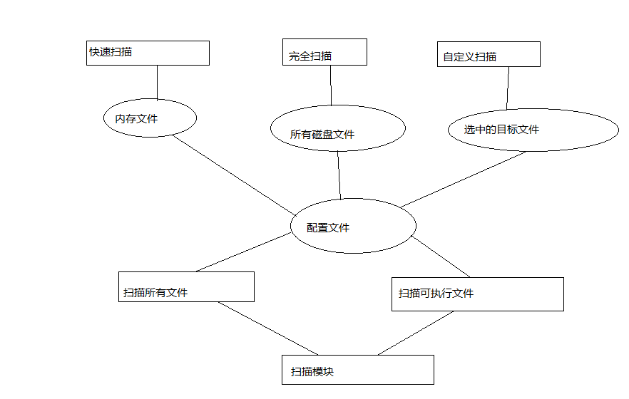
图1 扫描模块中的三种扫描方式
根据用户在操作界面对按钮不同的点击方式，程序采取三种扫描方式。
点击快速扫描后，软件开始检索内存文件，并将其读入缓存区，根据用户的配置文件不同，会读入所有文件或仅读入可执行文件，最后将读入结果返回至扫描模块。
此流程仅用于文件读入，具体处理过程如下：
b.
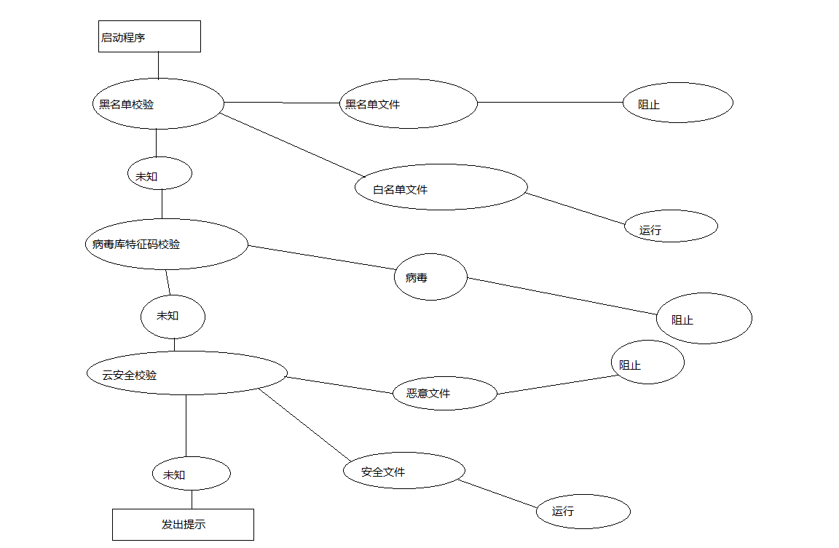
图二 文件输入后的处理流图
文件读入后，启动杀毒程序。首先进行黑白名单校验，若文件属于黑名单文件，则直接阻止该文件运行并清除。若文件属于白名单文件则直接跳过检测，令其继续运行。
若文件既不属于黑名单文件也不属于白名单文件，则进行下一步判断。
将文件的MD5与病毒库中的特征码进行校验，若特征码一致，则将其阻止并清除。
若文件未在本地病毒库中，则进行下一步。
将文件特征码上传至云端，进行云安全校验，若校验结果本文件是恶意文件，则阻止该文件，若是安全文件则允许其继续运行。
若本文件经过上述检测均未判断出其所属类别，则发出警告。
c. 本程序在本地仅可同时运行一个，在云安全服务器负载范围内，可供多名用户同时运行。
3．2对性能的规定
3．2．1精度
本软件对输入、输出数据精度无要求，包括传输过程中的精度。
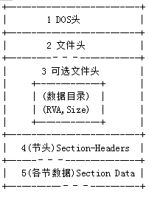
图3 PE文件结构简图
3．2．2时间特性要求
本软件对响应时间要求较低，主要优化将文件读入和查找对比特征码的过程。
云端病毒库数据传输延迟要求在200-500ms以内，否则会过于卡顿。
3．3数据管理能力要求
需要管理大约160个文件和记录，主要包括离线病毒库和日志文件，大约需要空间100MB-200MB。
4 运行环境规定
4．1设备
a.最低配置
DX支持DirectX 9.0c Compatible
显卡Nvidia GeForce 8500/ATI Radeon HD 2600
显存256MB
硬盘空间13GB剩余空间
内存2GB
处理器Intel: CORE i3-530
AMD: A6-3650
系统Windows Vista/ Win7/Win8/Win10/Win11
b.推荐配置
DX支持 DirectX 9.0c Compatible或更高
显卡 Nvidia GeForce GTX560/ATI Radeon HD 5850
显存 512MB或更高
硬盘空间 20GB剩余空间
内存2GB
处理器Intel: Core i5-3300
AMD: Ryzen 3 1200
系统Windows Vista/ Win7/Win8/Win10/Win11

此外还需要环境支持：
C++ 2005 SP1
Visual C++ 2008 SP1
Visual C++ 2010 SP1
NET Framework 4.0
4．2支持软件
本软件运行于Windows7/vista及以上系统，兼容32位与64位。
4．3 接口
说明该软件同其他软件之间的接口、数据通信协议等。
4．4控制
本软件控制信号来源于用户在主界面的鼠标点击。

